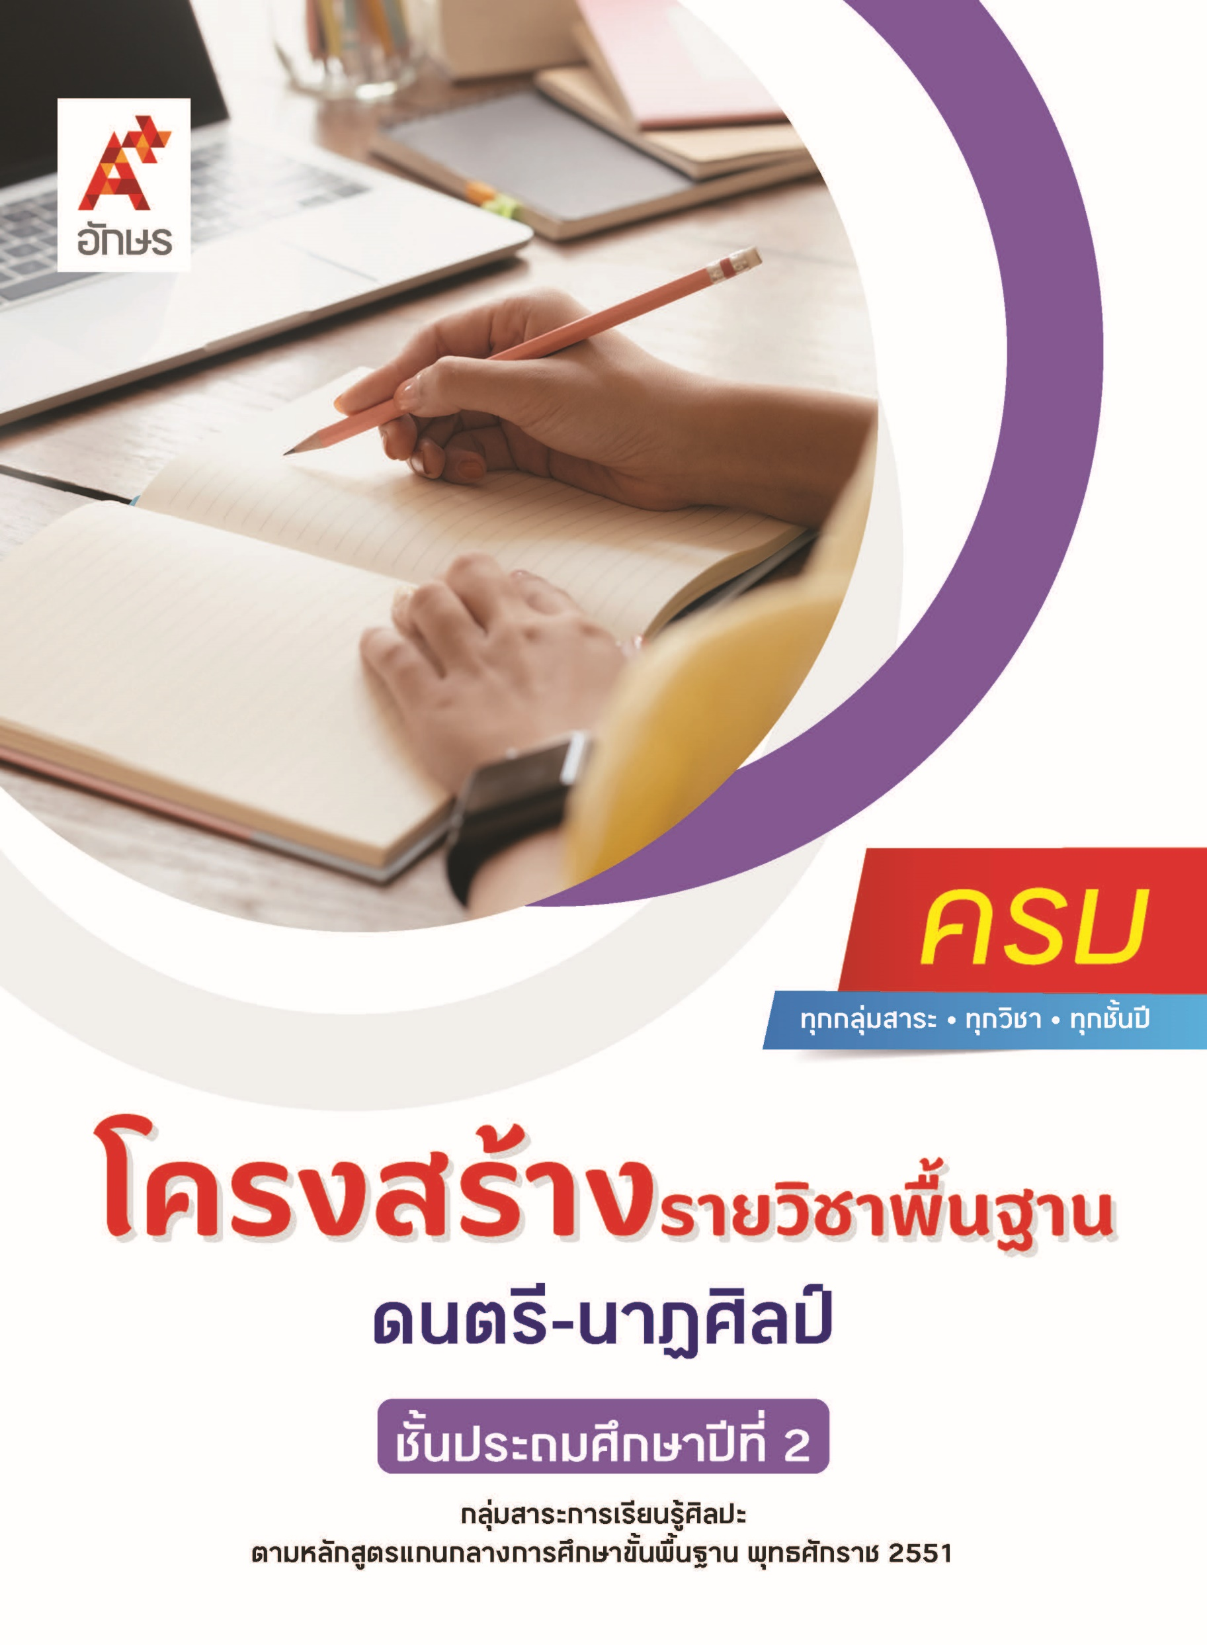

**คำอธิบายรายวิชา**

**ดนตรี-นาฏศิลป์**

**รายวิชาพื้นฐาน กลุ่มสาระการเรียนรู้ศิลปะ**

**ชั้นประถมศึกษาปีที่ 2 เวลา 50 ชั่วโมง/ปี**

ศึกษา วิเคราะห์ และจำแนกแหล่งกำเนิดของเสียงที่ได้ยิน คุณสมบัติของเสียงสูง-ต่ำ ดัง-เบา ยาว-สั้น ของดนตรี สามารถเคาะจังหวะหรือเคลื่อนไหวร่างกายให้สอดคล้องกับเนื้อหาในบทเพลง ร้องเพลงง่าย ๆ   
ที่เหมาะสมกับวัย พร้อมทั้งบอกความหมายและความสำคัญของเพลงปลุกใจและเพลงสอนใจ เข้าใจลักษณะของเสียงร้องและเสียงเครื่องดนตรีที่ใช้ในบทเพลง แสดงและเข้าร่วมกิจกรรมทางดนตรีในโอกาสพิเศษอย่างสร้างสรรค์ ฝึกปฏิบัติการเคลื่อนไหวอย่างมีรูปแบบ การเคลื่อนไหวที่สะท้อนอารมณ์ของตนเองอย่างอิสระ การแสดงท่าทางเพื่อสื่อความหมายแทนคำพูด การใช้ภาษาท่าและนาฏยศัพท์ประกอบจังหวะ และระบุมารยาทในการชมการแสดง ระบุที่มา วิธีการเล่น กติกา และเล่นการละเล่นพื้นบ้าน และสามารถเชื่อมโยงสิ่งที่พบเห็นในการละเล่นพื้นบ้านกับสิ่งที่พบเห็นในการดำรงชีวิตของคนไทย

โดยใช้ทักษะกระบวนการทางดนตรีและนาฏศิลป์ในการแสดงออกทางดนตรีและนาฏศิลป์อย่างสร้างสรรค์ การวิเคราะห์ วิพากษ์วิจารณ์คุณค่างานดนตรีและนาฏศิลป์

เพื่อให้เห็นคุณค่างานดนตรีและนาฏศิลป์ที่เป็นมรดกทางวัฒนธรรม ภูมิปัญญาท้องถิ่น ภูมิปัญญาไทย และสากล รวมถึงเข้าใจความสัมพันธ์ระหว่างดนตรี-นาฏศิลป์กับประวัติศาสตร์และวัฒนธรรม และการนำความรู้ไปประยุกต์ใช้ในชีวิตประจำวัน มีจริยธรรม คุณธรรม และค่านิยมที่เหมาะสม

**ตัวชี้วัด**

|  |  |  |
| --- | --- | --- |
| **มาตรฐาน** | **ตัวชี้วัดระหว่างทาง** | **ตัวชี้วัดปลายทาง** |
| **มฐ. ศ 2.1** | **ป.2/1, ป.2/2, ป.2/3, ป.2/5** | **ป.2/4** |
| **มฐ. ศ 2.2** | **ป.2/2** | **ป.2/1** |
| **มฐ. ศ 3.1** | **ป.2/1, ป.2/2, ป.2/3, ป.2/5** | **ป.2/4** |
| **มฐ. ศ 3.2** | **ป.2/1, ป.2/3** | **ป.2/2** |
|  | **11 ตัวชี้วัด** | **4 ตัวชี้วัด** |

**รวม 15 ตัวชี้วัด**

**โครงสร้างรายวิชาพื้นฐาน ดนตรี-นาฏศิลป์ ป.2**

**เวลา 50 ชั่วโมง**

| **ชื่อหน่วย การเรียนรู้** | **มาตรฐาน การเรียนรู้/ตัวชี้วัด** | **สมรรถนะสำคัญ ของผู้เรียน** | **สาระสำคัญ** | **เวลา (ชั่วโมง)** |
| --- | --- | --- | --- | --- |
| **หน่วย**  **การเรียนรู้ที่ 1**  พื้นฐานการดนตรี | **ตัวชี้วัดระหว่างทาง**  **มฐ. ศ 2.1 ป.2/1**  จำแนกแหล่งกำเนิดของเสียงที่ได้ยิน  **มฐ. ศ 2.1 ป.2/2**  จำแนกคุณสมบัติของเสียงสูง-ต่ำ ดัง-เบา  ยาว-สั้น ของดนตรี  **มฐ. ศ 2.1 ป.2/3**  เคาะจังหวะหรือเคลื่อนไหวร่างกายให้สอดคล้องกับเนื้อหาของเพลง  **มฐ. ศ 2.1 ป.2/5**  บอกความหมายและความสำคัญของเพลง ที่ได้ยิน  **ตัวชี้วัดปลายทาง**  **มฐ. ศ 2.1 ป.2/4**  ร้องเพลงง่าย ๆ ที่เหมาะสมกับวัย | **1) สมรรถนะที่ 1** ความสามารถในการสื่อสาร  **2) สมรรถนะที่ 2** ความสามารถในการคิด  **3) สมรรถนะที่ 4** ความสามารถในการใช้ทักษะชีวิต | เสียงที่เราได้ยินมาจากแหล่งกำเนิดต่าง ๆ ที่อยู่รอบตัวเรา ลักษณะของเสียงดนตรีขึ้นอยู่กับการบรรเลงและเครื่องดนตรีชนิดนั้น  เพลงไทยใช้ฉิ่งเป็นเครื่องดนตรีกำกับจังหวะ และจังหวะเพลงสากลมีรูปแบบที่แตกต่างจากจังหวะเพลงไทย  การเคลื่อนไหวร่างกายประกอบเพลงจะต้องแสดงท่าทางประกอบเพลงได้ถูกต้องตามจังหวะ และสอดคล้องกับเนื้อหาของเพลง  การขับร้องเพลงไทยและเพลงไทยสากลให้มีความไพเราะ จะต้อง ขับร้องให้ถูกต้องตามหลักการขับร้อง | **20** |
| **หน่วย**  **การเรียนรู้ที่ 2**  ดนตรีและเพลงท้องถิ่น | **ตัวชี้วัดระหว่างทาง**  **มฐ. ศ 2.2 ป.2/2**  แสดงและเข้าร่วมกิจกรรมทางดนตรีในท้องถิ่น  **ตัวชี้วัดปลายทาง**  **มฐ. ศ 2.2 ป.2/1**  บอกความสัมพันธ์ของเสียงร้องเสียงเครื่องดนตรีในเพลงท้องถิ่นโดยใช้คำง่าย ๆ | **1) สมรรถนะที่ 1** ความสามารถในการสื่อสาร  **2) สมรรถนะที่ 4** ความสามารถในการใช้ทักษะชีวิต | บทเพลงในท้องถิ่นมีเอกลักษณ์เป็นของตนเองทั้งเสียงร้องและเสียงเครื่องดนตรี  ดนตรีมักมีบทบาทสำคัญในงานที่จัดขึ้นในโอกาสต่าง ๆ รวมไปถึงวันสำคัญของชาติไทย โดยมีเพลงที่มีความเกี่ยวข้องกับ เช่น เพลงมหาชัย เพลงมหาฤกษ์ เพลงสรรเสริญพระบารมี ซึ่งเป็นเพลงที่แสดงถึงคุณค่าและเป็น ภูมิปัญญาของชาติไทย | **10** |
| **หน่วย**  **การเรียนรู้ที่ 3**  พื้นฐานนาฏศิลป์ | **ตัวชี้วัดระหว่างทาง**  **มฐ. ศ 3.1 ป.2/1** เคลื่อนไหวขณะอยู่กับที่และเคลื่อนที่ **มฐ. ศ 3.1 ป.2/2** แสดงการเคลื่อนไหวที่สะท้อนอารมณ์ของตนเองอย่างอิสระ **มฐ. ศ 3.1 ป.2/3** แสดงท่าทางเพื่อสื่อความหมายแทนคำพูด **มฐ. ศ 3.1 ป.2/5**  ระบุมารยาทในการชมการแสดง  **ตัวชี้วัดปลายทาง**  **มฐ. ศ 3.1 ป.2/4**  แสดงท่าทางประกอบจังหวะอย่างสร้างสรรค์ | **1) สมรรถนะที่ 1**ความสามารถ ในการสื่อสาร  **2) สมรรถนะที่ 2** ความสามารถ ในการคิด  **3) สมรรถนะที่ 4** ความสามารถในการใช้ทักษะชีวิต | กิจกรรมการเคลื่อนไหวเป็นหนึ่งในกิจกรรมที่ช่วยเสริมสร้างพัฒนาการและพัฒนาทักษะในด้านต่างๆ ซึ่งการเคลื่อนไหวมีทั้งการเคลื่อนไหวอย่างอิสระ การเคลื่อนไหวอย่างมีรูปแบบ การเคลื่อนไหว 2 รูปแบบนี้ล้วนเป็นทักษะเบื้องต้นของการเคลื่อนไหวแบบนาฏศิลป์ไทย เราสามารถนำลักษณะการเคลื่อนไหวในรูปแบบต่าง ๆ มาใช้สื่อสาร แสดงกิริยาอาการ ถ่ายทอดอารมณ์และความรู้สึก ทั้งยังนำมาดัดแปลงให้เป็นท่าทางที่มีความงดงามตามแบบนาฏศิลป์ไทยโดยใช้  “นาฏยศัพท์” มาผสมผสาน ซึ่งท่าทางเหล่านี้จะเรียกว่า “ภาษาท่า” หากมีโอกาสเข้าร่วมกิจกรรมทางนาฏศิลป์ในฐานะของผู้ชมการแสดง ควรปฏิบัติตนตามหลักการชมการแสดงและมีมารยาทในขณะชมการแสดง เพื่อจะได้ไม่เป็นการรบกวนผู้ชมท่านอื่น | **14** |
| **หน่วย**  **การเรียนรู้ที่ 4**  การละเล่นพื้นบ้าน | **ตัวชี้วัดระหว่างทาง**  **มฐ. ศ 3.2 ป.2/1** ระบุและเล่นการละเล่นพื้นบ้าน  **มฐ. ศ 3.2 ป.2/3**  ระบุสิ่งที่ชื่นชอบและภาคภูมิใจในการละเล่นพื้นบ้าน  **ตัวชี้วัดปลายทาง**  **มฐ. ศ 3.2 ป.2/2** เชื่อมโยงสิ่งที่พบเห็นในการละเล่นพื้นบ้านกับ สิ่งที่พบเห็นในการดำรงชีวิตของคนไทย | **1) สมรรถนะที่ 1**ความสามารถในการสื่อสาร  **2) สมรรถนะที่ 4** ความสามารถในการใช้ทักษะชีวิต | กิจกรรมที่สร้างความสนุกสนาน เพลิดเพลิน และมีความเชื่อมโยงกับวิถีการดำรงชีวิตของคนไทยในภูมิภาคต่าง ๆ มีอยู่ด้วยกันหลายกิจกรรม ซึ่งกิจกรรมบางกิจกรรมสะท้อนให้เห็นถึงศิลปวัฒนธรรมที่ดีงามของชาติและภูมิปัญญาของของผู้คนในแต่ละท้องถิ่น เช่น การละเล่นพื้นบ้าน การศึกษาและฝึกปฏิบัติกิจกรรมเหล่านี้จะช่วยปลูกฝังให้เกิดการอนุรักษ์ มองเห็นคุณค่าความสำคัญ ตลอดจนสามารถต่อยอดไปถึงการรักษาและสืบทอดวัฒนธรรมอันดีงามของชาติต่อไปได้ | **6** |